PRESSEMITTEILUNG

T420-Serie: Industrielle NVME M.2 SSD

SCHNELLER BOOTEN

Erwartet nicht jeder Anwender schnelle Boot-Zeiten und hohe Lese- und Schreibgeschwindigkeiten bei modernen Speichermedien?

Die SSD der T420-Serie von Spectra verfügen über eine M.2-Schnittstelle und arbeiten mit dem NVMe Protokoll. Sie erreichen damit Lese- und Schreibgeschwindigkeiten von bis zu 1.680 und 1.065MB/s. Sie sind mit Speicherkapazitäten von 128 GB, 256 GB und 512 GB erhältlich.

Das Herzstück der T420-Serie sind 3D TLC NAND Flash Zellen von Toshiba, die langzeitverfügbar und für den industriellen Einsatz (0°C bis +70°C) geeignet sind. Außerdem ist mit der „Fixed BOM“ (festgeschriebene Stückliste) die gleichbleibende Kompatibilität über den gesamten Produktlebenszyklus garantiert. Zur Sicherung der Datenintegrität kommt der Low Density Parity Check (LDPC) des ECC (Elliptic Curve Cryptography) - Algorithmus zum Einsatz.

Wörter: 119
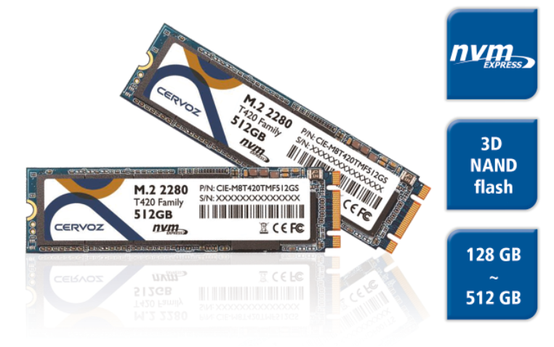
Zeichen: 897 (mit Leerzeichen)
Bild: Spectra-Industrielle_NVME_M2_SSD.jpg

Ansprechpartner PR:
Jacqueline Nedialkov
Tel.: +49 (0) 7121 1432-132
E-Mail: jn@spectra.de

